ESTADO No. 19
FECHA DE ESTADO: 1 DE MARZO DE 2022
SECRETARIA DE GOBIERNO
JENIFFER VILLARREAL DE HOYOS

DESPACHO COMISO  RIO No | PROCESO | DEMANDANTE | DEMANDADO | FECHA AUTO | ACTUACION | DESPACHO | RESPONSA  BLE
005 | EJECUTIVO | INVERSORA INMOBILIARIA KAIROS SAS | JORGE LUIS CARREÑO OSUNA Y YENIS HERNANDEZ ATENCIA | 28 de febrero de 2022 | AUTO AVOCA CONOCIMIENTO Y FIJA FECHA DE DILIGENCIA | SECRETARÍA DE GOBIERNO | JENIFFER VILLARREAL DE HOYOS

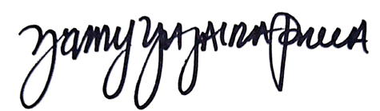

YENNY YAJAIRA PINILLA.
FUNCION SECRETARIAL

